1. Tải và cài đặt app.apk trong thư mục Exercise_1_1 vào máy.
2. Nhập thông số và bấm button “Lấy địa chỉ”. Kết quả trả về như sau

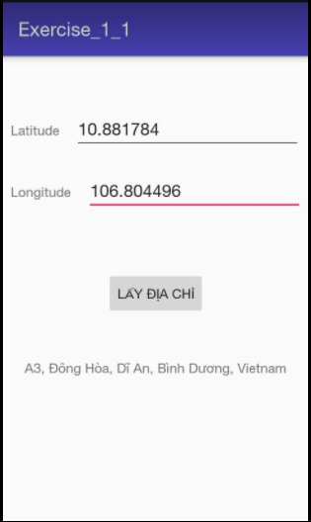

1. Nếu kết quả không tồn tại, “Location is null” sẽ được trả về.
2. Nhập input sai, sẽ có lỗi như sau: 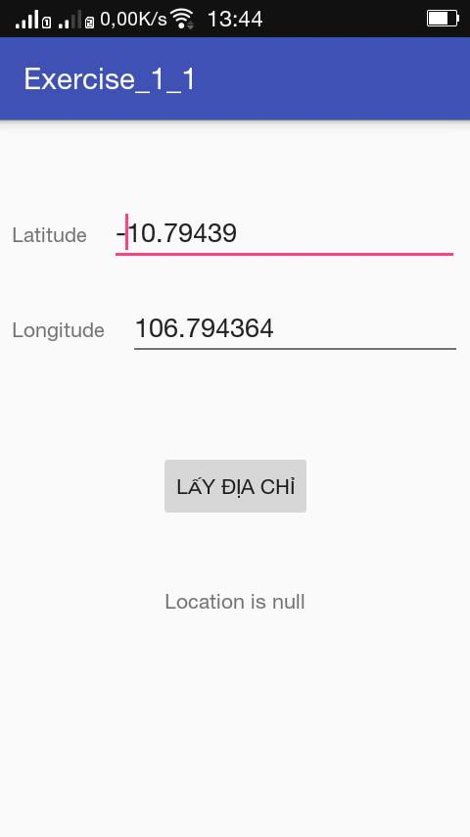

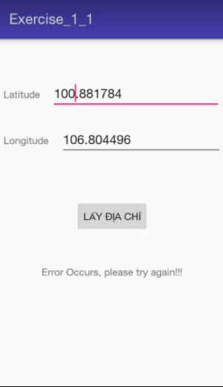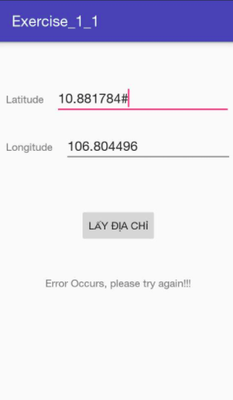

**Chú ý: Thứ tự của Longitude và Latitude.**